Ôn tập [Đối lưu - Bức xạ nhiệt](https://loigiaihay.com/ly-thuyet-doi-luu-buc-xa-nhiet-c59a10517.html)

**I - ĐỐI LƯU**

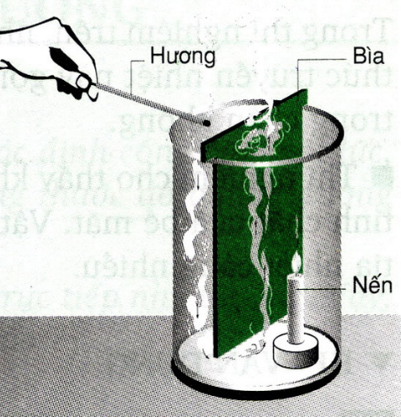

Đối lưu là sự truyền nhiệt bằng các dòng chất lỏng hoặc chất khí, đó là hình thức truyền nhiệt chủ yếu của chất lỏng và chất khí.

**II - BỨC XẠ NHIỆT**

**1. Bức xạ nhiệt**

Là sự truyền nhiệt bằng các tia nhiệt đi thẳng.



Bức xạ nhiệt có thể xảy ra trong chân không

**2. Tính hấp thụ bức xạ nhiệt của các vật**

- Bức xạ nhiệt có thể xảy ra ở cả trong chân không.

- Tất cả các vật dù nóng nhiều hay nóng ít đều bức xạ nhiệt.

- Vật có bề mặt xù xì, có màu sẫm thì hấp thụ các tia nhiệt tốt hơn và nóng lên nhiều hơn.

**Sơ đồ tư duy về "Đối lưu - Bức xạ nhiệt"**

Xem thêm tại: <https://loigiaihay.com/ly-thuyet-doi-luu-buc-xa-nhiet-c59a10517.html#ixzz7wpp7GTKX>